108年度服務業ISO 50001能源管理系統示範輔導觀摩會
一、主辦單位： | 經濟部能源局
二、執行單位： | 財團法人台灣綠色生產力基金會
三、協辦單位： | 中華航空(股)公司
四、目 的： | 經濟部能源局委託台灣綠色生產力基金會執行「服務業能源管理系統示範推廣輔導計畫」，協助我國服務業能源用戶依ISO 50001國際標準建立能源管理系統，以落實能源績效持續改善、提升能源與管理能力，並以現地觀摩的形式，推廣我國服務業能源用戶運作能源管理之成果，以達宣傳推廣之目的。  本示範觀摩會聯合中華航空公司分享能源管理系統運作經驗，並以現場觀摩方式介紹落實節能改善的具體成果，以利於服務業能源用戶精進能源管理能力，並瞭解能源管理系統建置的好處與運作模式。
五、時間地點： | 108年10月17日（星期四）13時30分至16時30分  中華航空公司(桃園市大園區航站南路1號)  <交通資訊請詳第3頁>
- 參加對象： | - 航空運輸業能源用戶為優先  - 已建置能源管理系統的能源用戶  - 有興趣了解能源管理系統效益之業者
七、活動費用： | 完全免費
八、人數限制： | 50人，額滿為止(名額有限，每家能源用戶以2位為原則)
九、報名方式： | 網路報名：https://www.tgpf.org.tw/event/even-108093001.htm  傳真報名：02-2911-9957  <<不開放現場報名>>
十、聯絡方式： | 財團法人台灣綠色生產力基金會 林倚楨 專案經理  Tel：(02) 2911-9967分機635
十二、注意事項： | - 為配合活動場地規定，報到時請務必出示身份證核對及換證。  - 因活動地點未提供停車位，敬請搭乘大眾運輸交通工具前往。  - 當天請自行前往活動地點(中華航空公司)或請至高鐵桃園站1號出口或台北公館捷運站2號出口搭乘接駁車(接駁車資訊請詳簡章第3頁，現場將有工作人員舉牌引導)。  - 為力行環境保護，請搭乘大眾運輸工具並請自行攜帶水杯。  - 主辦單位有權保留或更動活動內容與講師之權利，而講義將於會後統一放置於服務業節能服務網(網址www.ecct.org.tw)提供下載。  - 活動當天若遇颱風、地震等天然災害時，均依行政院人事行政總處之當地停班公告為準，當日活動將擇期舉行。

108年度服務業ISO 50001能源管理系統示範輔導
觀摩會議程
時間 | 議程 | 內容 | 講師
13:30~14:00 | 報到
14:00~14:10 | 貴賓致詞/合影
14:10~14:30 | ISO 50001  能源管理系統  推動趨勢 | - 能源管理系統簡介  - 能源管理系統推動效益 | 綠基會  張育誠 經理
14:30~15:00 | 能源管理系統推動經驗分享 | - 中華航空簡介  - 能源管理系統推動經驗分享  - 節能改善經驗分享 | 中華航空  鄭智仁 經理
15:10~15:30 | 休息/前往觀摩地點
15:30~16:10 | 節能改善案例觀摩及交流 | - 空調系統  - 照明系統  - 太陽能光電系統  - 電力回生系統 | 中華航空  (分組導覽)
16:10~16:30 | 綜合座談 |  | 綠基會  中華航空

交通資訊
- 活動地點：中華航空-Q101會議廳(桃園市大園區航站南路1號)。
- 本活動以接駁專車進行接送，並於桃園高鐵站1號(12:50-13:00集合)或台北公館捷運站2號出口(12:10-12:20集合)，集合時間地點若有變更將另行通知。
- 機場捷運：
搭乘至機場捷運A14a『機場旅館站』，出站後請於前方建築物(行政中心大樓)接待櫃台等候。
註：本站僅停靠普通車，班距為15分鐘一班。

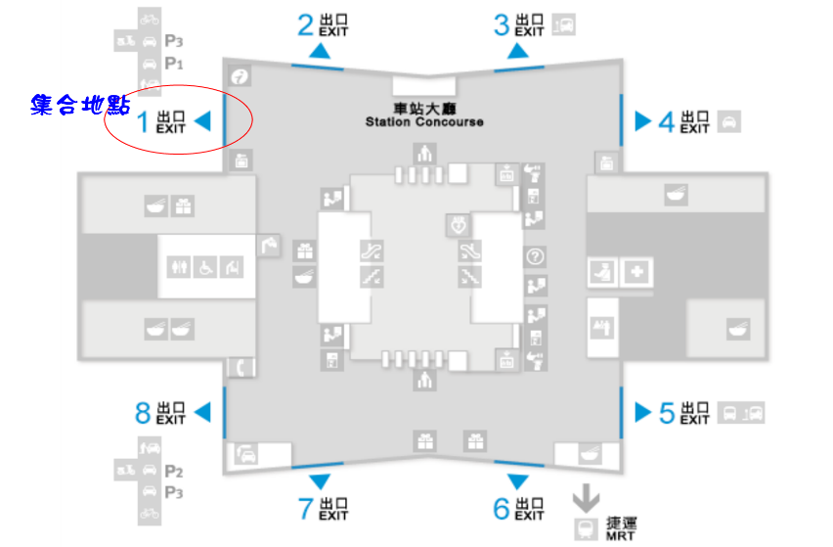

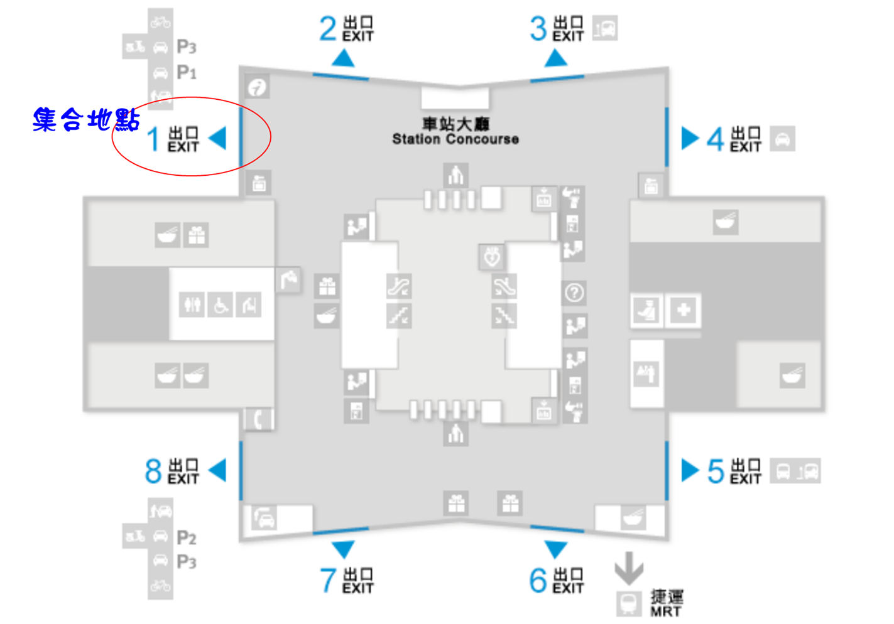

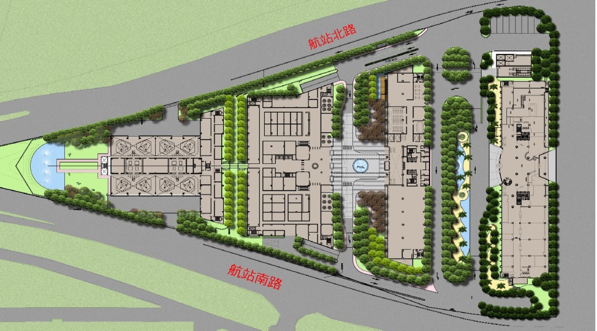
桃園高鐵站平面圖
行政中心棟(Q棟)
A14a出口
接待區
華航園區配置圖

108年度服務業ISO 50001能源管理系統示範輔導觀摩會
(中華航空公司)報名表
傳真(02)2911-9957 林倚楨

※歡迎您報名參與「經濟部能源局 108年度服務業ISO 50001能源管理系統示範輔導觀摩會」，為保障您的權益，請於填寫報名表前詳細閱讀以下個人資料使用同意書之內容：
- 經濟部能源局委託本會辦理「服務業能源管理系統示範推廣輔導計畫」，為提供會議／課程報名相關服務，基於「109教育或訓練行政、165環保境護、157調查、統計與研究分析」之特定目的而蒐集註冊學員個人資料，並將遵循個人資料保護法及相關法令之規定，蒐集、處理及利用個人資料。蒐集之個人資料類別為：「C001辨識個人者、C011個人描述」。
- 經濟部能源局將於蒐集目的之存續期間合理利用學員的個人資料。
- 經濟部能源局僅於中華民國領域內利用學員的個人資料。
- 學員可依個人資料保護法第3條規定，就其個人資料向課程承辦人：林小姐 (電話:02-29119967轉635 )行使下列權利：
1.查詢或請求閱覽。2.請求製給複製本。3.請求補充或更正。4.請求停止蒐集、處理或利用。5.請求刪除。
- 學員得自由選擇是否提供個人資料或行使個人資料保護法第3條所定之權利，但學員提供資料不足或有其他冒用、盜用、不實之情形，可能將不能參加相關課程及影響各項相關服務或權益。
- 在學員就其個人資料依個人資料保護法第3條之規定，請求停止蒐集、處理或利用或請求刪除前，經濟部能源局得依循個人資料保護法及相關法令之規定，於個人資料提供之範圍與目的內使用該等個人資料。
□我已閱讀並同意個人資料使用同意書所述內容。
※本活動經費由經濟部能源局補助，請填寫報名表時務必完整填寫報名資料。
※為確保資料正確性，敬請以正楷書寫。活動前將以E-mail 方式寄發通知，未收到確認通知者，請來電洽詢。
※聯絡人：台灣綠色生產力基金會 林倚楨專案經理 (02)2911-9967 # 635
一、搭乘本活動接駁專車? □高鐵桃園站 □台北公館捷運站 □否 (未勾選者視同不搭乘)
二、基本資料
姓 名： □女 □男 |  |  | 生日：西元 / / (必填)
服務單位： |  |  | 地址：
部 門： |  |  | 電話： 分機
職 稱： |  |  | 傳真：
E-MAIL： 請正確填寫，活動出席通知將寄到此信箱
產業別： | □1.學校  □2.批發零售 | □3.醫院  □4.運輸倉儲通信 |  | □5.金融保險  □6.旅館餐飲 | □7.百貨  □8.其他___________
三、參訓背景
(1)請問貴公司或服務單位的員工人數大約有多少人?
□10人以下 □11～50人 □51～100人 □101～200人
□201～500人 □501～1000人 □1001～2000人 □2001人以上
(2)您是由何處得知此活動(課程)消息?
□產業公協會 □E-MAIL □網站 □公司公告 □同業告知 □來函公文 □其他
(3)貴單位是否已導入ISO 50001能源管理系統? □是 □否
(4)您是否擔任 貴公司的「能源管理人員」? □是 □否

---------報名表格不足請自行複印---------

